深圳市残疾人综合服务中心
招标编号：ZHZB2021015

深圳市无障碍孵化空间隔断改造项目
招标公告（第二次）

根据《中华人民共和国招标投标法》、《中华人民共和国政府采购法》和《深圳经济特区政府采购条例》及我中心自行采购规定等有关要求，现对外公开征召、择优选定项目承接机构。具体公告如下：
一、项目基本情况
1.项目编号：CZ2021-01-1
2.项目名称：深圳市无障碍孵化空间隔断改造
3.预算金额：人民币43000元
4.最高限价：人民币43000元
5.采购需求：详见招标文件相关内容
6.合同履行期限：详见招标文件相关内容
7.本项目是否接受联合体投标：否
二、投标人的资格要求
1.满足《中华人民共和国政府采购法》第二十二条规定；（由供应商在《政府采购投标及履约承诺函》中作出声明）
2.落实政府采购政策需满足的资格要求：无
3.本项目的特定资格要求：
（1）具有独立法人资格或具有独立承担民事责任的能力的其它组织（提供营业执照或事业单位法人证等法人证明扫描件，原件备查）；
（2）本项目不接受联合体投标，不接受投标人选用进口产品参与投标；
（3）参与本项目投标前三年内，在经营活动中没有重大违法记录（由供应商在《政府采购投标及履约承诺函》中作出声明）。
（4）同等条件下，优先选择具有政府项目经验者。
（5）法律、行政法规规定的其他条件。
三、答疑咨询时间
应在2021年5月13日17:00时前电话或以书面形式咨询招标机构，逾期恕不受理。在答疑咨询截止日期之后，我中心不再受理对招标参数的质疑。（联系人：钟磊 ，0755- 83169005）
四、截止时间及联系方式：2021年5月17日17:00前
地 址：深圳市福田区梅林路2号1006室
联系人：钟小姐
电 话：0755-82547017
传 真：0755-83169320
附件：《招标文件》

深圳市残疾人综合服务中心
2021年5月10日

附件：

深圳市残疾人综合服务中心
招标文件

项目名称：深圳市无障碍孵化空间隔断改造
项目编号：CZ2021-01-1
招标编号：ZHZB2021015

2021年5月10日

第一部分、招标公告

一、项目概况
1.项目编号：CZ2021-01-1
2.采购方式：内部对外公开招标
3.项目名称：深圳市无障碍孵化空间隔断改造
二、联系人及联络方式
联系人：钟小姐
联系方式：0755-82547017
三、投标人资质要求
1.在中华人民共和国境内注册，能够独立承担民事责任的法人或其他组织。
2.遵守《中华人民共和国政府采购法》等有关法律、法规和政府采购的有关规定，具有良好的商业信誉。
3.同等条件下，优先选择具有政府项目经验者。
4.法律、行政法规规定的其他条件。
四、开标时间、方式
投标人从“深圳市残疾人综合服务”微信公众号、http://szcjrzhfw.cjr.org.cn/（深圳市残疾人综合服务中心官网—通知公告）和http://www.cjr.org.cn/（政务公开-采购公示）下载招标文件，于2021年5月17日下午17:00前，携带下列资料到深圳市福田区梅林路2号，过期未提交或资料不齐者视为放弃投标，以下资料均需加盖公章。
1.投标人统一社会信用代码证书复印件（加盖公章）；
2.投标人法人代表证明书和法人代表授权委托书（需附法人身份证复印件及授权人身份证复印件）;
3.报价单、项目实施方案（加盖公章）;
4.标书需装订成册并密封, 密封件封面注明投标项目名称、项目编号、招标编号信息。标书没有装订成册做废标处理（加盖公章）;
5.提交投标文件电子档一份（与投标纸质文件一致，需要加盖公章）。
综上，投标时需要提供的资料有：
1.纸质版投标文件一式五份（正本一份副本四份）（独立封装，加盖公章，含报价一栏；标书封面纸张区别于具体内容纸张，切忌用A4纸直接打印封面）;
2.电子档投标文件（为盖章的纸质标书扫描件，用U盘存储，与纸制版投标文件一起封装）。
五、项目评标
1.本单位在收到投标方提供的标书之后，由中心定标委员会统一开启标书，审查投标文件的真实性、有效性、完整性，并对投标方提供的活动方案、安全保障方案及应急预案进行综合评审。
2.评标委员会现场根据投标方案可行性、质量可靠性、技术先进性、报价合理性及售后服务和信誉等五项进行逐一评审，根据得分多少评出拟中标单位。
3.中标者确定以后评标结果将在“深圳市残疾人综合服务”微信公众号、http://szcjrzhfw.cjr.org.cn/（深圳市残疾人综合服务中心官网—通知公告）和http://www.cjr.org.cn/（政务公开-采购公示）公示。本单位将通知中标方，并约定时间签订合作协议。费用结算方式以双方协议为准。
4.有下列情形之一者，视为无效标书。
（1）未能按招标公告要求提供完整的标书文件；
（2）未能提供投标方及合作单位的各项有效证件或证件未加盖公章；
（3）标书未密封处理或密封口未加盖公章；
（4）标书不符合正规标书规范及要求；
（5）标书在招标截止时间之后送达；
（6）违反《中华人民共和国招标投标法实施条例》第三章第三十四条“单位负责人为同一人或者存在控股、管理关系的不同单位，不得参加同一标段投标或者未划分标段的同一招标项目投标”规定的。
六、质疑提出与答复
（一）提出质疑。参与本项目采购的供应商认为自己的权益在采购活动中受到损害的，须在公示期内向采购人以书面形式提出质疑。
1.法律依据。《中华人民共和国政府采购法》、《中华人民共和国政府采购法实施条例》、《深圳经济特区政府采购条例》、《深圳经济特区政府采购条例实施细则》、《政府采购质疑和投诉办法》（财政部令第94号）和其他有关法律法规规定。
2.质疑条件
（1）提出质疑的供应商应当是参与所质疑项目采购活动的供应商；
（2）应当在法定质疑期内一次性提出针对同一采购程序环节的质疑。
（3）应提交书面质疑函，质疑函应当包括以下内容：1）具体、明确的质疑事项和与质疑事项相关的请求；2）合理的事实和依据；3）必要的证明材料和法律依据。注：质疑函范本可在深圳公共资源交易中心网站下载。
（4）提交材料。质疑函、营业执照复印件、法定代表人证明。如委托代理人提交的，还需提交授权委托书及代理人身份证明。
（5）收文办理程序。供应商提交的质疑材料符合质疑条件的办理收文，出具收文回执；
（6）供应商提交的质疑材料不符合质疑条件的，视情况处理：1）质疑主体、时限不符合的，不予收文；2）质疑函内容、提交人身份证明不符合的，开具补正告知书，供应商可在质疑期内补正后重新提交。
（7）质疑答复时限。自收文之日起7个工作日内。
（二）质疑后续处理。《依据中华人民共和国政府采购法》、《中华人民共和国政府采购法实施条例》、《深圳经济特区政府采购条例》、《深圳经济特区政府采购条例实施细则》、《政府采购质疑和投诉办法》（财政部令第94号）和其他有关法律法规规定处理质疑。
七、符合招标要求的各单位在参与投标之前必须认真阅读和充分理解本招标公告，若对本公告有任何疑问，应及时与招标方联系。

第二部分、服务需求

一、项目介绍
深圳市无障碍孵化空间是根据《关于印发<深圳市加快残疾人小康进程“十三五”规划>>的通知》（深残联发【2016】3号）、《深圳市人民政府办公厅关于印发深圳市加快发展康复辅助器具产业的实施意见的通知》（深府办函【2018】71号）文件，为落实辅具产业政策、做好残疾人创新创业服务、提高残疾人参与度、增强辅具自主创新能力、促进辅具技术成果转化而建立的。本项目是对深圳市无障碍孵化空间进行隔断改造。
二、具体要求
1.1工程地点：深圳市福田区梅秀路2号深华科技园2栋东5楼
1.2工程内容
1.2.1采购安装玻璃隔断65㎡，规格:30米*2.2米高，双层夹百叶铝合金高隔断，旋扭铝百叶，双层钢化玻璃，包门，包门框，带锁，不到顶，龙骨支撑。6063氧化铝外框。
1.2.2采购安装玻璃隔断门4扇。
1.2.3改造96㎡电路，强电2.5㎡金龙羽多芯线、底盒、三通接头、人工、辅料等（含开关、面板、灯具）。
1.2.4施工改造完成后符合国家相关质量标准、建筑工程施工消防安全技术规范要求。
1.2.5施工改造完成后申报消防验收，并保证消防验收合格。
1.2.6隔断平面图
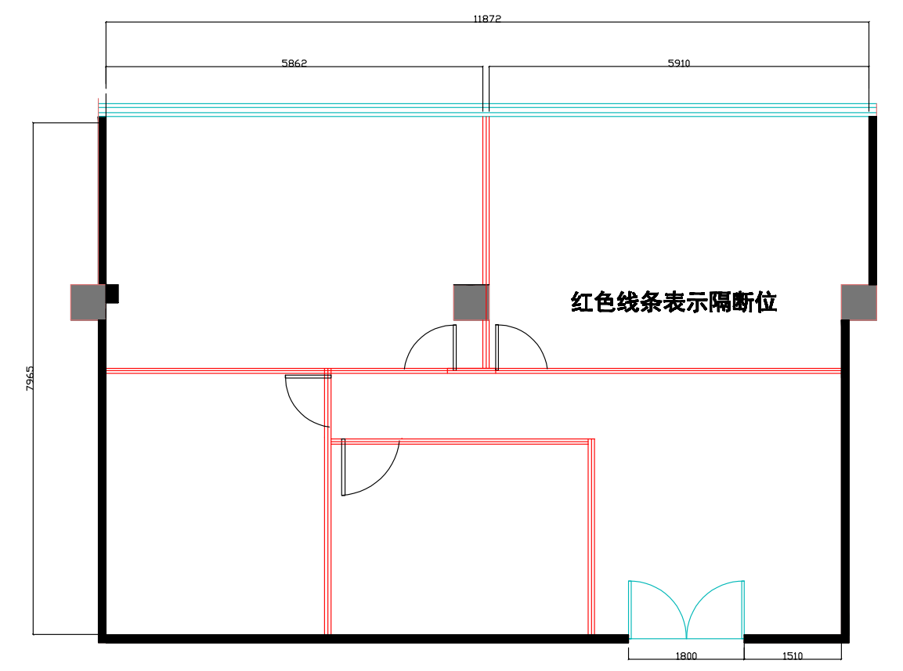
1.2.7线路平面图
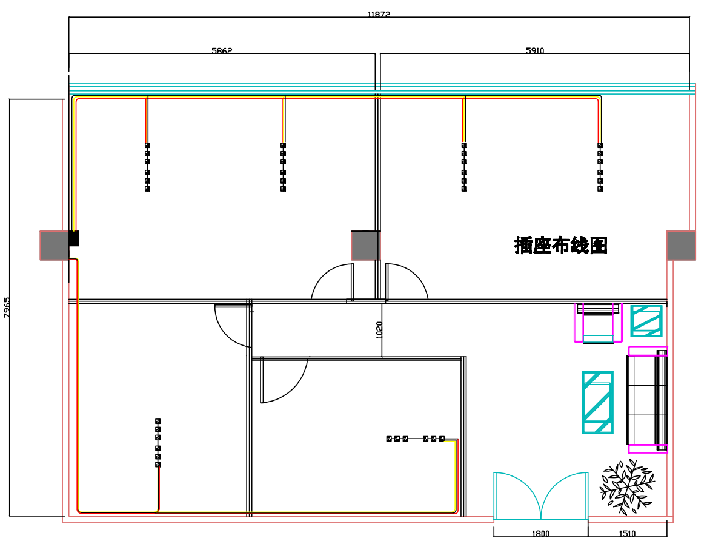
2.其它要求：
2.1对投标服务的要求：服务过程必须遵守《中华人民共和国技术合同法》、《中华人民共和国著作权法》和《中华人民共和国计算机软件保护条例》及《中华人民共和国经济合同法》等有关国家法律法规。
2.2人员资质要求：
2.2.1投入项目团队成员（含项目负责人）不少于3人。
2.2.2项目负责人（1人）具有全日制大专以上学历，具备具有工程施工安装相关项目经验。
2.2.3项目团队成员（不少于2人），具有工程施工安装技术经验。
2.3服务期: 签订服务协议之日起至2021年9月30日。
2.4服务地点：深圳市
2.5结算方式: 项目完成验收（含消防）后支付合同总价100%的款项。
三、投标报价
1.本项目中预算控制金额为人民币4.3万元，投标人的投标总价超过预算控制金额为无效投标；
2.本项目服务费采用包干制，应包括服务成本、法定税费和企业的利润。由企业根据招标文件所提供的资料自行测算投标报价；一经中标，投标报价总价作为中标单位与采购人签定的合同金额，合同期限内不做调整。
3.小型企业、微型企业、监狱企业、残疾人福利性单位提供本企业制造的货物，承担的工程或服务，或者提供其他符合优惠主体资格条件企业制造的货物，对其所投产品的价格给予6%的扣除，用扣除后的价格参与评审。满足多项优惠政策的企业，不重复享受多项价格扣除政策。优惠主体资格的认定资料为《中小企业声明函》《残疾人福利性单位声明函》《监狱企业声明函》以及《含有小型、微型企业的联合体声明函》等承诺性质的资料（声明函样式见“第三章 投标文件格式、附件”）；监狱企业或者代理提供监狱企业货物的供应商如须享受优惠政策，除上述资料外，还须提供省级以上监狱管理局、戒毒管理局出具的监狱企业证明文件。

第三部分、合同条款及格式
深圳市无障碍孵化空间隔断改造项目
合同

甲 方：深圳市残疾人综合服务中心

乙 方：

签署时间：2021年 月 日

甲方（采购单位）：深圳市残疾人综合服务中心
法定代表人：王坚
地址：深圳市福田区梅林路2号
乙方（服务单位）：
法定代表人：
地址：
联系电话：
根据深圳市残疾人综合服务中心（项目编号： ）招标项目的投标结果，由 为中标方。按照《中华人民共和国民法典》和《深圳经济特区政府采购条例》，经深圳市残疾人综合服务中心（以下简称甲方）和 （以下简称乙方）协商，就深圳市无障碍孵化空间隔断改造项目，达成以下合同条款：
一、乙方服务内容
1工程地点：深圳市福田区梅秀路2号深华科技园2栋东5楼
2工程内容
2.1采购安装玻璃隔断65㎡，规格:30米*2.2米高，双层夹百叶铝合金高隔断，旋扭铝百叶，双层钢化玻璃，包门，包门框，带锁，不到顶，龙骨支撑。6063氧化铝外框。
2.2采购安装玻璃隔断门4扇。
2.3改造96㎡电路，强电2.5㎡金龙羽多芯线、底盒、三通接头、人工、辅料等（含开关、面板、灯具）。
2.4施工改造完成后符合国家相关质量标准、建筑工程施工消防安全技术规范要求。
2.5施工改造完成后申报消防验收，并保证消防验收合格。
二、合同金额
本合同金额为（大写）： 元 （￥ 元）人民币。
三、技术资料
1、乙方应按招标文件规定的时间向甲方提供有关技术资料。
2、未经甲方事先书面同意，乙方不得将由甲方提供的有关合同或任何合同条文、规格、计划、图纸、样品或资料提供给与履行本合同无关的任何其他人。即使向履行本合同有关的人员提供，也应注意保密并限于履行合同的必需范围。
3、合同履行完毕，未经甲方的书面同意，乙方不得保存在履行合同过程中所获得或接触到的任何内部数据资料。
四、知识产权
乙方应保证提供服务过程中不会侵犯任何第三方的知识产权。
五、甲方的权利与义务
1、负责审核乙方提交的项目资料并及时反馈意见；
2、在项目实施过程中应为乙方提供的其他必要协助。
六、乙方的权利与义务
1、应按照招标文件、乙方投标文件、服务协议的要求按期按量完成本项目工作；
2、负责组织项目的实施及技术保障，保证工作质量，并满足验收相关标准；
3、承担项目实施过程中的所有费用。
4、若因质量不合格或安装问题造成的人身安全事故由乙方承担。
七、合同履行时间、履行方式及履行地点
1、 履行时间：签订服务协议之日起至2021年 月 日止。
2、 履行方式：按照合同内容履行
八、验收
1、施工改造完成后符合国家相关质量标准、建筑工程施工消防安全技术规范要求。
2、施工改造完成后申报消防验收，并保证消防验收合格.
3、其余文件和工作由甲方组织有关技术人员根据国家和行业有关规范、规程、标准和甲方需求直接验收。
4、验收依据为 号招标文件、乙方投标文件，国家和行业有关规范、规程和标准。
九、付款方式
1、项目完成验收（含消防）后支付合同总价100%的款项。
2、本合同执行中相关的一切税费均由乙方负担。
十、争议解决办法
执行本合同发生的争议，由甲乙双方协商解决。如果通过友好协商的方式无法解决该争议，双方应当将该争议提交到深圳国际仲裁院，按照该委员会的仲裁程序解决。仲裁裁决是终局的，对合同双方均有约束力。
十一、违约责任
1、因乙方原因，未能按规定时间完成有关工作的，每延误一天，甲方可在未支付合同余款中扣除合同价款千分之一。
2、如乙方提供的服务文件不符合质量要求，必须在甲方提出要求后7天内无条件修改，其费用由乙方承担。
十二、其他
1、本合同与 号招标文件、乙方投标文件如有抵触之处，以本合同条款为准。
2、下列文件均为本合同的组成部分，与本合同具有同等法律效力。
（1） 号招标文件、答疑及补充通知；
（2）投标文件；
（3）本合同执行中共同签署的补充与修正文件。
本合同一式四份，甲方执三份，乙方执一份，具有同等法律效力。本合同自双方法人代表签字（盖章）认可之日起生效。
本合同未尽事宜，双方友好协商，达成解决方案，经双方签字后，可作为本合同的有效附件。
甲方：深圳市残疾人综合服务中心
地址：深圳市福田区梅林路2号
法定代表人：王坚
委托代理人：
电话： 0755-83169005
开户银行：建设银行深圳莲花北支行
帐号：4425 0100 0091 0000 0722

乙方：
地址：
法定代表人：
委托代理人：
电话：
开户银行：
帐号 ：
签约地址：深圳市
签约时间：2021年 月 日

第四部分、投标须知
1.投标文件必须密封加盖公章投递。
2.招标单位对投标人提交的投标文件有最终的处置权，不予退还投标人。

第五部分、投标文件格式、附件

封面

深圳市残疾人综合服务中心

投
标
文
件

项目名称：深圳市无障碍孵化空间隔断改造
项目编号：CZ2021-01-1
招标编号：ZHZB2021015
投标人：（盖公章）

目录

1. 投标及履约承诺函
2.法定代表人授权委托书、法定代表人证明书
3.投标人基本情况表
4.开标一览表(报价表)
5.实施方案（工作措施、工作方法、工作手段、工作流程）
6.质量（完成时间、安全）保障措施及方案
7.项目完成（服务期满）后的服务承诺
8.拟安排的项目负责人及项目团队成员情况
9.小微企业、残疾人福利性单位及监狱企业声明函（可选项）
10.招标文件要求的其他内容及投标人认为需要加以说明的其他内容

一、投标及履约承诺函

致：深圳市残疾人综合服务中心
我方承诺：
1.我方符合《中华人民共和国政府采购法》第二十二条规定的以下要求：
（一）具有独立承担民事责任的能力；
（二）具有良好的商业信誉和健全的财务会计制度；
（三）具有履行合同所必需的设备和专业技术能力；
（四）有依法缴纳税收和社会保障资金的良好记录；
（五）参加政府采购活动前三年内，在经营活动中没有重大违法记录；
（六）法律、行政法规规定的其他条件。
2.本项目所提供的货物或服务未侵犯知识产权。我方已清楚，提供虚假承诺或者被有关单位确认为侵犯知识产权的，三年内不得参加政府采购活动。
3.参与本项目投标前三年内无行贿犯罪记录。
4.参与本项目采购活动时不存在被有关部门禁止参与政府采购活动且在有效期内的情况。
5.我方不存在以下情况：
（1）单位负责人为同一人或者存在直接控股、管理关系的不同供应商；
（2）为采购项目提供整体设计、规范编制或者项目管理、监理、检测等服务。
6.我方未被列入失信被执行人、重大税收违法案件当事人名单、政府采购严重违法失信行为记录名单。
7.我方参与该项目投标，严格遵守政府采购相关法律，投标做到诚实，不造假，不串通投标。我方已知悉：如违反上述要求，投标无效，同时将被提请政府采购监督管理部门列入不良记录名单并在网上曝光，给予一定年限内禁止参与政府采购活动或其他处罚。
8.我方如果中标，做到守信，不偷工减料，依照本项目招标文件需求内容、签署的采购合同及本公司在投标中所作的一切承诺履约。项目验收达到全部指标合格，力争优良。
9.我方承诺本项目的报价不低于我方的成本价，否则，我方清楚将面临投标无效的风险；我方承诺不恶意低价谋取中标；我方对本项目的报价负责，中标后将严格按照本项目招标文件需求、签署的采购合同及我方在投标中所作的全部承诺履行。我方清楚，若我方以“报价太低而无法履约”为理由放弃本项目中标资格时，愿意接受主管部门的处理处罚。若我方中标本项目，我方的报价明显低于其他通过资格性及符合性审查投标人的报价时，本项目将成为重点监管、重点验收项目，我方将按时保质保量完成，并全力配合有关监管、验收工作；若未按上述要求履约，我方愿意接受主管部门的处理处罚。
10.我方本次投标所提供的资料均为真实、合法有效，如被证实存在虚假资料，则视为隐瞒真实情况、提供虚假资料，愿意接受主管部门作出的行政处罚或被采购人列入相关黑名单。
11.我方仅指派我方法定代表人或授权我方正式员工（投标截止日前该员工已在我方正常缴纳三个月及以上社保）代表我方参与处理本项目采购相关事项，并全力配合采购人及采购代理机构核查对应被授权人社保信息。如有违反，我方愿意放弃投标或中标资格及相关质疑、投诉的权利。
12.我方保证在收到收费通知后按通知以转账或现金形式向采购代理机构指定的银行账号，一次性支付中标服务费（按招标文件“对通用条款的补充内容”“中标服务费”的要求执行）。如发生“议价”或中标后“讨价还价”等拒不按时或未足额缴纳中标服务费的行为，我方自愿放弃中标资格，并对认定投标文件不实响应无异议；因我方未及时领取中标通知书而引发的一切责任，由我方全权负责。由于被质疑、投诉而导致中标结果改变，我方将放弃对已缴纳的中标服务费追还的一切权利。
13.我方不转包、分包。
我方承诺如违反上述要求愿依照国家相关法律及招标文件相关要求进行处理，投标无效，将被提请政府采购监督管理部门列入不良记录名单并在网上曝光，给予一定年限内禁止参与政府采购活动或其他处罚，并承担由此给采购人带来的损失。

投标人（公章）：
法定代表人或其授权代表签名：
日期： 年 月 日

注：投标人不得更改上述格式及内容，否则后果自行承担

二、法定代表人授权委托书、法定代表人证明书

法定代表人授权委托书

本授权委托书声明：注册于 （投标人地址） 的 （投标人名称） 在下面签名的（法定代表人姓名、职务）在此授权（被授权人姓名、职务）作为我公司的合法代理人，就（项目名称、招标编号）的招投标活动，采购合同的签订、执行、完成和售后服务，作为投标人代表以我方的名义处理一切与之有关的事务。
被授权人（投标人授权代表）无转委托权限。
本授权书自法定代表人签字之日起生效，特此声明。
随附《法定代表人证明》

投标人名称（单位盖公章）：
法定代表人（签字或盖章）：
签字日期： 年 月 日
被授权人（投标人授权代表）（签字或盖章）：

附：被授权人身份证复印件

法定代表人证明书

__________同志，现任我单位职务，为法定代表人，特此证明。
本证明书自签发之日起生效，有效期与本公司投标文件中标注的投标有效期相同。
附：
营业执照（注册号）：

附：法定代表人身份证复印件：

三、投标人基本情况表
投标人基本情况表
公司名称： 电话号码：
地 址： 传 真：
注册资金： 经济性质：
公司开户银行名称及账号：
统一社会信用代码证号：
公司简介
文字描述：发展历程、经营规模及服务理念、技术力量、财务状况、管理水平等方面进行阐述；
图片描述：经营场所、主要或关键产品介绍、生产场所及服务流程等。

四、开标一览表(报价表)

招标编号 | 项目名称 | 投标总价  （人民币/元） | 服务期
备注 | 1.“根据《政府采购货物和服务招标投标管理办法》（财政部令第 87 号）第六十条规定，投标人的报价明显低于其他通过符合性审查投标人的报价，有可能影响产品质量或者不能诚信履约的，评委会有权要求投标供应商在规定时间内提供书面说明以及必要的证明材料，并根据投标人的说明作相应处理”。  2.投标报价为整数位，不保留小数点。如投标价格存在小数，按照忽略小数计整数位作为评标价格。

投标人名称（单位盖公章）：

五、实施方案
（工作措施、工作方法、工作手段、工作流程）

主要内容应包括（可根据项目实际情况适当调整内容）
1. 实施本项目的主要技术人员情况表
类别 | 职务 | 姓名 | 职称 | 上岗资格证明
 |  |  |  | 证书  名称 | 级别 | 证号 | 专业
技术人员
备注：需附上证书复印件作为证明材料

2. 项目服务期、实施进度表；

3. 组织设计方案；

4. 质量保证措施；

5. 相关配套措施。

六、质量（完成时间、安全、环保）保障措施及方案
（格式自定）

七、项目完成（服务期满）后的服务承诺
（格式自定）

八、项目负责人及项目团队人员一览表
项目负责人及项目团队人员一览表
序号 | 姓名 | 性别 | 年龄 | 学历 | 职称 | 专业 | 经验年限 | 拟担任职务或承担工作内容

九、小微企业、残疾人福利性单位及监狱企业声明函（可选项）
填写指引：
（1）该部分内容供填写参考，由供应商根据项目特点和自身实际情况填写，不符合要求的供应商可以不填写或直接删除相应的声明函。投标人自行对声明内容的真实性负责；如提供虚假声明，将报送主管部门进行行政处罚。
（2）该部分内容填写需要参考的相关文件：1）《深圳市财政局关于落实有关政府采购优惠政策的意见》（深财购函〔2019〕868号）；2)财政部《政府采购促进中小企业发展暂行办法》（财库〔2011〕181 号）；3）《工业和信息化部、国家统计局、国家发展和改革委员会、财政部关于印发中小企业划型标准规定的通知》（工信部联企业〔2011〕300 号）。
（3）请依照提供的格式和内容填写声明函，不要随意变更格式或增删内容；声明函不需要盖章或签字；满足多项优惠政策的企业，不重复享受多项价格扣除政策。
（4）声明函的有效性最终由评标委员会判定；如评标委员会判定声明函无效，相关供应商不享受价格扣除（但不作投标无效处理）。

（一）小微企业声明函（样表）
本公司郑重声明，根据《政府采购促进中小企业发展暂行办法》（财库〔2011〕181号）的规定，本公司为（请填写：小型、微型）企业。即，本公司同时满足以下条件：
1、根据《工业和信息化部、国家统计局、国家发展和改革委员会、财政部关于印发中小企业划型标准规定的通知》（工信部联企业〔2011〕300号）规定的划分标准，本公司为（请填写：小型、微型）企业。
2、本公司参加 （采购单位名称） 单位的（采购项目名称） 项目采购活动，并由本企业承担工程、提供服务。
本公司对上述声明的真实性负责。如有虚假承诺，视同提供虚假资料，将依法承担相应责任。
备注：本声明函仅适用于投标人为企业，其他组织形式单位不适用。

（二）残疾人福利性单位声明函（样表）
本单位郑重声明，根据《财政部 民政部 中国残疾人联合会关于促进残疾人就业政府采购政策的通知》（财库〔2017〕141号）的规定，本单位为符合条件的残疾人福利性单位，且本单位参加 （采购单位名称） 单位的 （采购项目名称） 项目采购活动，并由本单位承担工程、提供服务。
本单位对上述声明的真实性负责。如有虚假，将依法承担相应责任。

（三）监狱企业声明函（样表）
本单位郑重声明，根据《财政部 司法部关于政府采购支持监狱企业发展有关问题的通知》（财库〔2014〕68号）的规定，本单位为符合条件的监狱企业，且本单位参加 （采购单位名称） 单位的（采购项目名称） 项目采购活动，并由本单位承担工程、提供服务。
本单位对上述声明的真实性负责。如有虚假，将依法承担相应责任。
附：省级以上监狱管理局、戒毒管理局（含新疆生产建设兵团）出具的监狱企业证明文件。

十、招标文件要求的其他内容及投标人认为需要加以说明的其他内容
（格式自定）

深圳市残疾人综合服务中心
自行采购项目定标评分原则(工程类)
项目 | 权重 | 评分原则 | 得分
价格分 | 40 | 以本次最低投标报价为基准价，投标报价得分=（评标基准价/投标报价）×40。  依据市财政局有关要求，对参与投标的小微企业、残疾人福利性单位及监狱企业在评审中给予6%的价格扣除，用扣除后的价格参与评标。小微企业、残疾人福利性单位及监狱企业的认定采取承诺制，即投标人出具《声明函》即可享受政策优惠。
方案可行性 | 20 | 1.方案完整性6分，方案应包括工作措施、工作方案、工作手段、工作流程四项内容；每缺一项扣1.5分；  2.方案可行性24分，其中工作措施、工作方案、工作手段、工作流程每项6分；
技术先进性 | 15 | 1.项目负责人占5分,横向比较，专业、学历、职称、工作经验最高者满分，其余递减扣分；  2.项目团队成员占10分。横向比较，专业、学历、职称、工作经验最高者满分，其余递减扣分；  3.投标单位法定代表人是残疾人的加3分，没有不得分；  4.项目团队有残疾人的，每1人加1分，最多加2分，没有不得分；  （以上无资质证书不得分。第3-4项依据《财政部 民政部 中国残疾人联合会关于促进残疾人就业政府采购政策的通知》[财库[2017]141号]）
质量可靠性 | 15 | 1.完成时限10分，时间进度在要求之内的10分；  2.安全保证10分。确保项目实施有效、安全10分。
售后服务和信誉 | 10 | 1.服务承诺完全满足招标售后服务要求的得7分；  2.售后服务高于招标要求（正偏离）每项加1分，最多加3分。
合计 | 100

